Implementos Revista de Gimnasia
6 Diciembre 2019
- Primero A/B:

- Guantes (Goma Eva plata con Glitter), todos. | 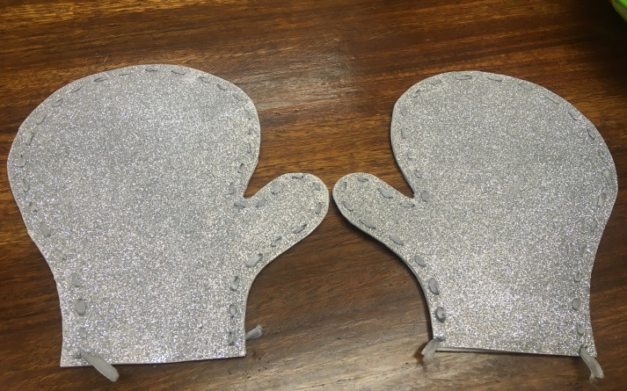
- Cojín medidas 40 x 40 cm  Color fucsia damas, verde varones. | 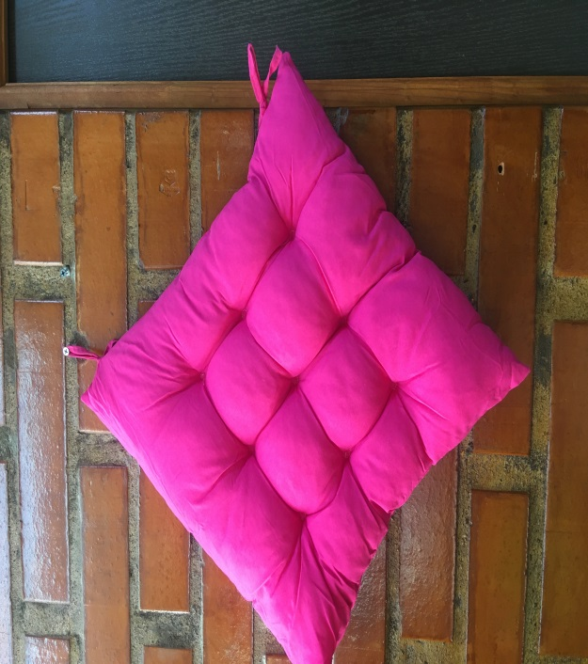

- Segundo A/B:

- Aro 60 cm, forrado con cinta. Damas, color fucsia con amarillo flúor. Varones, color amarillo con verde flúor. | 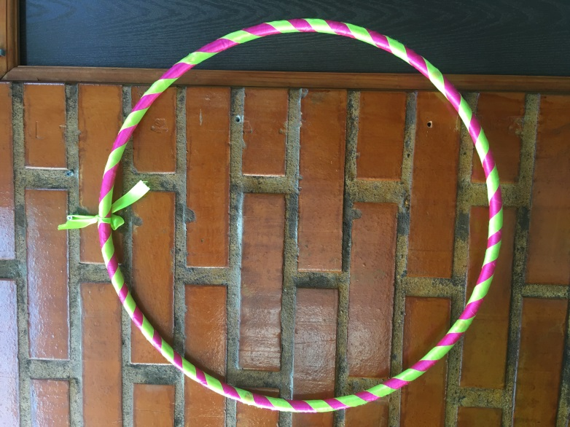
- Balón inflable de colores flúor, todos. | 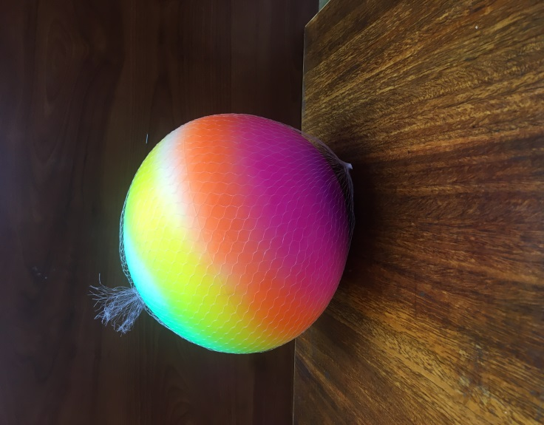
- Tercero A/B:

- Cuerda amarilla flúor o verde flúor (colores designados). | 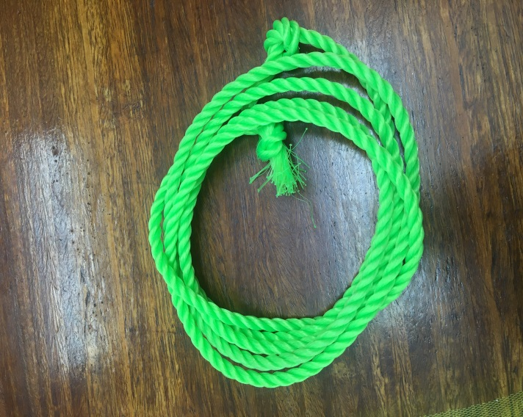
- Telas de Lycra poliéster medidas 1 metro por 85 cm. Colores naranjo flúor, amarillo flúor, verde flúor, fucsia flúor (colores designados). | 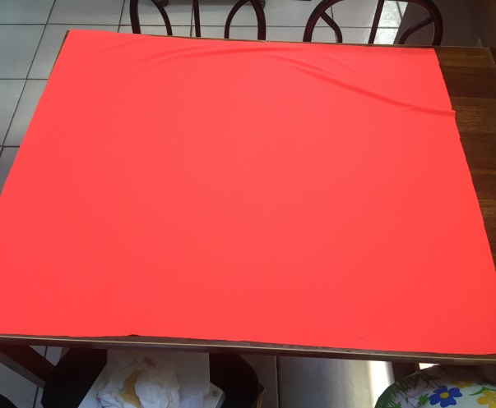

- Cuarto A:
- Bastón de 40 cm de largo por 2 cm de ancho, forrado con cinta verde flúor y dos plumeros metálicos en los extremo (un pliego en cada extremo). Damas bastón verde con plumeros metálicos fucsia, varones bastón verde con plumeros plateados. | 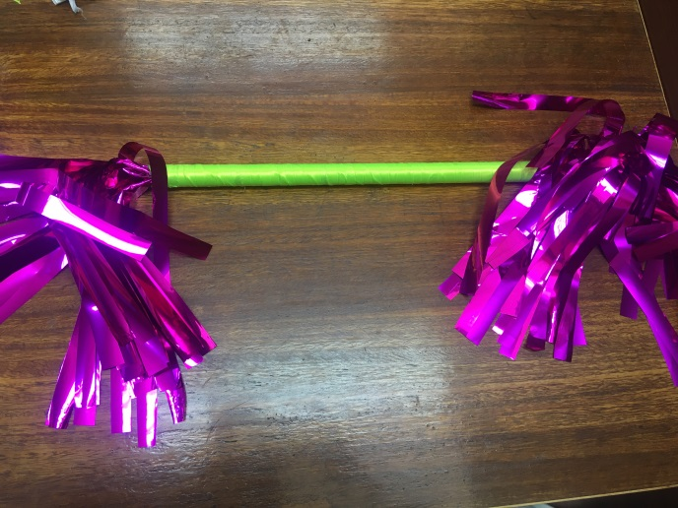
- Bastidor de madera 25 cm, con un metro de tul Amarillo, fucsia, naranjo y verde flúor (colores designados). | 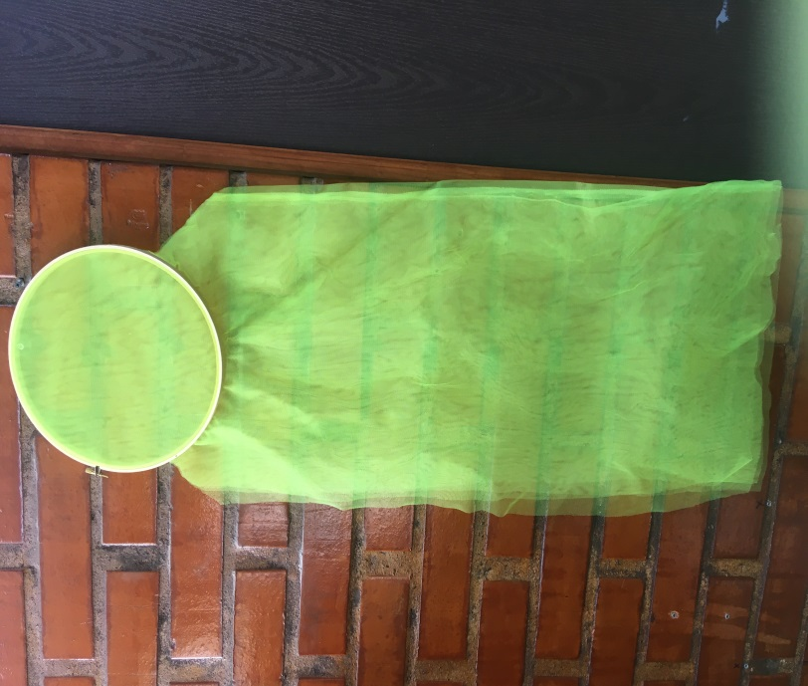

- Quinto A/B:
- 2Pañolines 50 x 50 cm de lycra poliéster con aro de llavero en uno de los extremos en otro saco de arroz (cosido), color amarillo o naranjo flúor (colores designados). | 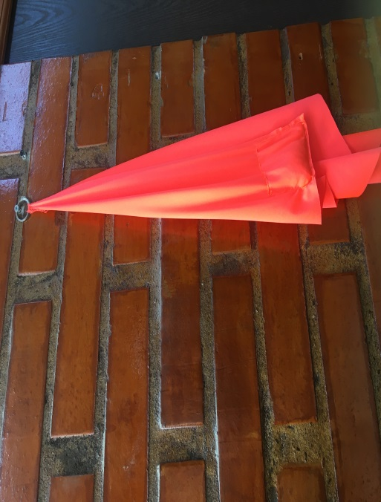  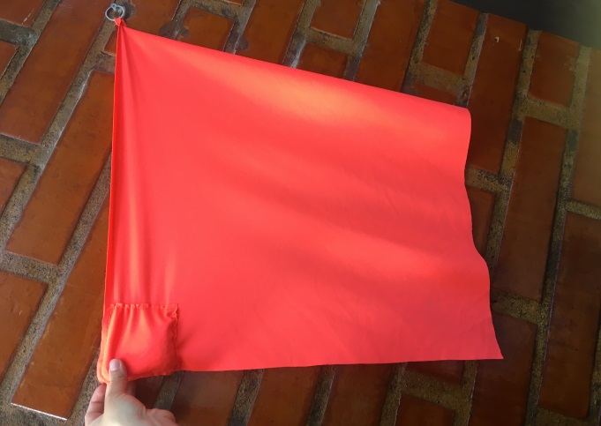
- Sombrilla 40 cm  Color a elección propia. | 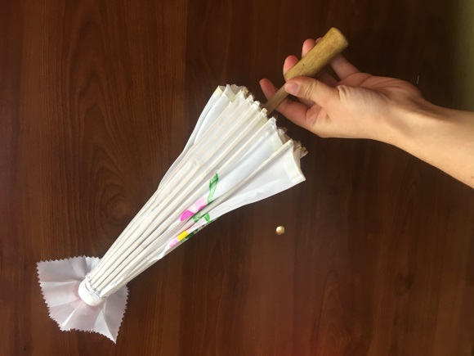  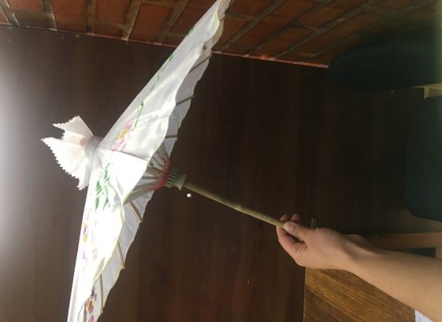
- Sexto A:
- Bastón de 40 cm de largo por 2 cm de ancho, forrado con cinta verde flúor y dos plumeros metálicos en los extremo (un pliego en cada extremo). Damas bastón verde con plumeros metálicos fucsia, varones bastón verde con plumeros plateados.

- Bastidor de madera 25 cm, con un metro de tul Amarillo, fucsia, naranjo y verde flúor (colores designados).

